**PROYECTO VUCE 2.0**

**Módulo: Buzón Electrónico 2.0**

**Épica: Funcionalidad**

**Acta Funcional Proceso de SINCRONIZACION**

**de Mensajes, Usuario y Adjuntos**

**Versión 1.0**

**Diciembre de 2024**

CONTENIDO

1 Sincronización de Mensajes, Usuarios y Adjuntos desde Buzón 1.0 a Buzón 2.0 3

2 Objetivos 3

3 Glosario 3

4 Pasos previos 5

5 Definición del Alcance 5

6 Requerimientos No Funcionales y Funcionales 6

6.1 Requerimientos No Funcionales 6

6.2 Requerimientos Funcionales 7

7 Diagrama de contexto 15

8 Diagrama de flujo 16

9 Diagrama de secuencia 19

**TABLAS**

Tabla n.º 1: Tabla de términos y acrónimos 3

Tabla n.º 2: Requerimientos No Funcionales de Buzón2 aplicadas a la Sincronización 6

Tabla n.º 3: Requerimientos Funcionales 7

# Sincronización de Mensajes, Usuarios y Adjuntos desde Buzón 1.0 a Buzón 2.0

Como parte del PROYECTO VUCE 2.0, la sincronización de mensajes, usuarios y archivos adjuntos desde, Buzón 1.0 con base de datos en ORACLE, hacía Buzón 2.0 con base de datos MongoDB; así mismo, alojar a los archivos adjuntos de estos migrados en FILENET para su posterior uso; es un proceso que forma parte del Componente de Buzón 2.0, que es un desarrollo transversal al PROYECTO VUCE 2.0, la sincronización implica el proceso de transferir, actualizar y mantener actualizados los datos de los correos electrónicos y sus metadatos entre dos bases de datos diferentes y FILENET; Oracle, un sistema de bases de datos relacional, MongoDB, una base de datos NoSQL orientada a documentos y FILENET, una plataforma de gestión de contenido empresaria (ECM) que permite a las organizaciones gestionar grandes volúmenes de contenido digital, incluidos documentos, imágenes, registros, correos electrónicos y otros tipos de información no estructurada, de manera eficiente y segura.

Este proceso se utiliza cuando se desea transferir, actualizar y mantener actualizados la información de un buzón electrónico almacenado en ORACLE gestionado a través de un sistema o una plataforma de base de datos tradicional hacia un sistema basado en MongoDB, que está diseñado para manejar grandes volúmenes de datos de manera flexible y distribuida; así mismo, contar con FILENET (ECM) que permite almacenar, organizar, y gestionar documentos electrónicos en un repositorio centralizado, facilitando su búsqueda, acceso y versionado.

# Objetivos

* Transferir los mensajes, usuarios y archivos adjuntos desde Buzón 1.0 desarrollado en la base de datos relacional ORACLE hacia Buzón 2.0 desarrollado en la base de datos NoSQL MongoDB; así también trasladar los archivos adjuntos desde ORACLE a FILENET.
* Asegurar que cualquier cambio realizado en Buzón 1.0 (como es la llegada de nuevos correos, modificación de archivos adjuntos, cambios de estado de leído, eliminación de mensajes, etc.) se refleje automáticamente en Buzón 2.0.

# Glosario

Glosario de términos relacionados con bases de datos y sincronización de buzón electrónico, con un enfoque en la migración de Oracle a MongoDB.

**Tabla n.º 1: Tabla de términos y acrónimos**

| Términos y Acrónimos | DESCRIPCIÓN |
| --- | --- |
| Python / Py | Los archivos Python son programas para ser ejecutados en el ambiente Linux u Windows. |
| Shell / SH | Los archivos batch Linux para ejecutar asíncronamente los procesos. |
| FileNet | FileNet proporciona soluciones para gestionar, almacenar, organizar, archivar, y acceder a grandes volúmenes de documentos y contenido digital en una organización. |
| Base de Datos Oracle | Sistema de gestión de bases de datos relacional (RDBMS) que utiliza SQL para gestionar grandes volúmenes de datos. Es conocido por su alta fiabilidad y escalabilidad. |
| SQL (Structured Query Language) | Lenguaje utilizado para consultar y manipular bases de datos relacionales como Oracle. Es estándar en RDBMS y se usa para crear, leer, actualizar y eliminar datos. |
| Tabla | Estructura fundamental en una base de datos relacional que organiza los datos en filas (registros) y columnas (campos). |
| Esquema | Organización lógica de los objetos de la base de datos, como tablas, vistas, índices, procedimientos, etc. En Oracle, cada esquema corresponde a un usuario de la base de datos. |
| Base de Datos MongoDB | Base de datos NoSQL orientada a documentos que almacena los datos en formato BSON (un formato binario similar a JSON). A diferencia de las bases de datos relacionales, no utiliza tablas ni esquemas estrictos. |
| Documento | Unidad básica de almacenamiento en MongoDB. Un documento es un conjunto de pares clave-valor, similar a un objeto JSON |
| Colección | Conjunto de documentos en MongoDB, equivalente a una tabla en bases de datos relacionales. |
| JSON (JavaScript Object Notation) | Formato ligero de intercambio de datos basado en texto, utilizado en MongoDB para representar datos. Los documentos en MongoDB son similares a objetos JSON. |
| BSON (Binary JSON) | Formato binario de representación de datos utilizado por MongoDB. Es una extensión de JSON que permite almacenar tipos de datos adicionales como fechas y datos binarios. |
| Escalabilidad Horizontal | MongoDB está diseñado para escalar horizontalmente, lo que significa distribuir datos a través de múltiples servidores (shards) para gestionar grandes volúmenes de información. |
| NoSQL | Término utilizado para describir bases de datos que no utilizan el modelo de datos relacional. MongoDB es una base de datos NoSQL, lo que significa que no requiere esquemas estrictos como en Oracle. |
| Agregación | En MongoDB, las consultas de agregación permiten realizar operaciones complejas sobre los documentos, como sumas, promedios, ordenamientos y filtrados. Es similar a las funciones de agrupamiento en SQL. |
| Replicación | En MongoDB, la replicación es el proceso de copiar los datos de una base de datos en múltiples servidores para mejorar la disponibilidad y la recuperación ante fallos. |
| Migración de Datos | El proceso de transferir datos desde una base de datos Oracle (relacional) a una base de datos MongoDB (NoSQL). Esto puede implicar la conversión de estructuras de datos, tipos de datos y relaciones entre tablas. |
| ETL (Extract, Transform, Load) | Proceso de extracción de datos de una fuente (como Oracle), transformación de esos datos para que se ajusten al esquema de destino (MongoDB), y finalmente carga de los datos transformados en la nueva base de datos |
| Mapeo de Esquemas | Proceso de identificar cómo las estructuras de datos de Oracle (tablas, claves primarias, relaciones) se corresponden con las estructuras de datos de MongoDB (documentos, colecciones). |
| Sincronización en Tiempo Real | En el contexto de la migración, se refiere a mantener ambas bases de datos (Oracle y MongoDB) sincronizadas durante el proceso de migración, de modo que los datos se mantengan consistentes en ambas plataformas. |
| Sincronización Bidireccional | Proceso en el que los cambios realizados en un buzón electrónico (en el servidor o en el dispositivo) se reflejan automáticamente en ambos lugares, garantizando que los datos estén siempre actualizados. |
| Sincronización Push | Tipo de sincronización en la que el servidor envía automáticamente las actualizaciones de correos electrónicos al dispositivo, sin necesidad de que el usuario lo solicite. |
| Sincronización Pull | Método en el que el dispositivo cliente consulta periódicamente el servidor para obtener nuevas actualizaciones de correos electrónicos. |
| Conversión de Tipos de Datos | En el proceso de migración, es necesario convertir los tipos de datos de Oracle a los correspondientes en MongoDB. Por ejemplo, un tipo de datos DATE en Oracle se convierte en un tipo de datos ISODate en MongoDB |
| VUCE 2.0 | Sistema Ventanilla Única de Comercio Exterior versión 2.0. |
| Listener | En el contexto de la sincronización de datos entre Oracle y MongoDB, un listener es un componente independiente que monitorea ciertos eventos o cambios en Oracle, MongoDB y FileNet y actúa para activar ciertas acciones o procesos en respuesta a esos eventos. En términos generales, un listener es un "escuchador" que espera eventos específicos para iniciar una operación de procesamiento. |

Fuente: Proyecto VUCE 2.0, información recabada en distintos sitios web

Elaboración: propia

# Pasos previos

* Contar con información actualizada de los cambios en las estructuras de las colecciones de MongoDB.

# Definición del Alcance

Se establece de manera clara el alcance para coadyuvar a la gestión de las expectativas de los involucrados y asegurar que los objetivos se alcancen de manera eficiente. Se detalla:

* Las tablas que servirán para la extracción o importación de datos forman parte del esquema de base de datos de Buzón 1.0., en ORACLE. Sin embargo, no todos los campos (de Buzón 1.0) serán seleccionados; su selección dependerá de los requerimientos de Buzón 2.0.

# Requerimientos No Funcionales y Funcionales

## **Requerimientos No Funcionales**

En el contexto de la sincronización de mensajes, usuarios y archivos adjuntos desde Buzón 1.0 de ORACLE a Buzón 2.0 MongoDB y FILENET, los requerimientos no funcionales han sido heredados de los requerimientos no funcionales de Buzón 2.0, garantizando que el proceso de transferencia, almacenamiento y actualización de los correos electrónicos y sus metadatos sea eficaz y cumpla con los requisitos de integridad, disponibilidad y accesibilidad de los datos.

**Tabla n.º 2: Requerimientos No Funcionales de Buzón2 aplicadas a la Sincronización**

|  |  |  |
| --- | --- | --- |
| RNF | Descripción | Métrica a cumplir |
| RNF-006 | a) El sistema debe contar con controles transaccionales para garantizar que las transacciones ejecutadas finalicen de manera adecuada, registrando y generando toda la información pertinente. | Porcentaje de peticiones procesados sin fallos en un minuto |
| RNF-006 | b) El Sistema no debe permitir que exista transacciones grabadas de manera incompleta ni transacciones que no se hayan procesado completamente. En caso de que se produzca alguna falla durante las actualizaciones, se debe revertir por completo la transacción afectada. | Porcentaje de transacciones revertidas del total de transacciones realizadas en un minuto |
| RNF-010 | La capacidad del Sistema para ejecutar un número determinado de transacciones dentro de una unidad de tiempo determinada. | Tiempo máximo de ejecución de una transacción desde recibida la petición en el cliente |
| RNF-016 | Para la carga de archivos grandes (mayor a 5MB) se debe utilizar técnicas que garanticen la eficiencia del sistema, por ejemplo, la técnica de File Chunking (técnica usada para cargar archivos grandes separándolos en partes más pequeñas). | Verificar que los procesos de carga funcionen correctamente |

Fuente: <https://minceturgobpe.sharepoint.com/Shared%20Documents/Forms/AllItems.aspx?viewpath=%2FShared%20Documents%2FForms%2FAllItems%2Easpx&id=%2FShared%20Documents%2FVUCE2%2FTransversales%2FBuzon%2F2%2EFUNCIONALES%2FRequerimientos%5FNo%5FFuncionales&viewid=fdaf29ee%2D1dbc%2D43a5%2D800e%2Dcc2923a5d4d4>

Elaboración: Proyecto Vuce 2.0.

## **Requerimientos Funcionales**

En el contexto de la sincronización de mensajes, usuarios y archivos adjuntos desde Buzón 1.0 de ORACLE a Buzón 2.0 MongoDB y FILENET, los requisitos funcionales han sido elaborados ajustando los procedimientos establecidos en un análisis nuevo tomando como historial los documentos precedentes existentes de Buzón 2.0, garantizando que el proceso de transferencia, almacenamiento y actualización de los correos electrónicos y sus metadatos sea eficaz y cumpla con los requisitos de integridad, disponibilidad y accesibilidad de los datos.

**Tabla n.º 3: Requerimientos Funcionales**

| RF | Nombre | Descripción |
| --- | --- | --- |
| RF-01 | Configurar proceso de sincronización | Consiste en la parametrización de la sincronización, el proceso debe ser configurado para ejecutar consultas a la base de datos ORACLE en intervalos regulares, conocidos como el intervalo de pooling. Este intervalo puede variar dependiendo de los requisitos del negocio. |
| RF-02 | Consultar datos en Oracle | El objetivo de este proceso es realizar consultas periódicas a una base de datos Oracle, ejecutando la consulta de forma cíclica en intervalos de tiempo definidos por una configuración preestablecida. Este enfoque es utilizado en escenarios donde se necesita obtener datos actualizados regularmente sin intervención manual, asegurando que los datos más recientes sean procesados de manera eficiente. |
| RF-03 | Generación de tablas temporales. | La creación de tablas temporales para el proceso de sincronización de datos implica el uso de tablas en ORACLE que existen solo durante la duración del proceso de sincronización. Estas tablas coadyuvan a almacenar datos intermedios, realizar transformaciones, y asegurar que los cambios se apliquen de manera coherente y eficiente. |
| RF-04 | Migrar la data alojada en las tablas temporales de ORACLE a las colecciones de MongoDB (Inserción o Actualización) | Este proceso asegura que los datos relevantes se transfieran de manera controlada y eficiente, validando y transformando los datos antes de su migración; una vez que los datos de los mensajes, usuarios y adjuntos son ubicados en las tablas temporales de ORACLE, el proceso exporta los registros nuevos o actualizados en las colecciones de MongoDB y archivos FileNet. |
| RF-05 | Adaptar la estructura de la colección migrada de ORACLE a MongoDB. | La normalización de colecciones temporales migradas a MongoDB mediante colecciones maestras es un proceso crítico que asegura que los datos sean estructurados y organizados correctamente antes de ser copiados a las colecciones finales, que estarán disponibles para su uso por los usuarios. |
| RF-06 | Unión de la data migrada en MongoDB | El copiado de datos desde colecciones temporales ya normalizadas a colecciones finales en MongoDB es una fase del proceso de migración de datos, en la que los datos que han sido transformados y validados en colecciones maestras son trasladados a las colecciones finales para su uso por los usuarios finales. |
| RF-07 | Registro y Auditoría de Cambios | El registro y auditoría de cambios es un componente esencial en los sistemas que manejan datos sensibles o críticos, como en el caso de una base de datos que almacena información migrada o procesada. Este proceso asegura que se realice un seguimiento adecuado de todas las modificaciones en los datos y en el sistema, lo que permite detectar, comprender y corregir cualquier inconsistencia o error, y también cumplir con normativas y regulaciones de seguridad y privacidad |

Elaboración: Proyecto Vuce 2.0.

**RF-01: Configurar proceso de sincronización**

* Descripción:Consiste en la parametrización de la sincronización, el proceso debe ser configurado para ejecutar consultas a la base de datos ORACLE en intervalos regulares, conocidos como el intervalo de pooling. Este intervalo puede variar dependiendo de los requisitos del negocio.

NOTA: Según el alcance del cálculo de la volumetría de buzón electrónico el sincronismo (inicialmente) será ejecutado cada minuto con una cantidad tope de 65 mensajes (número proyectado a 5 años). Así mismo, 0 o más de estos mensajes migrados pueden contener 0 o más archivos adjuntos.

* Aplicación: Para un panel de configuración de la sincronización de mensajes y archivos adjuntos entre un buzón electrónico en Oracle y un buzón electrónico en MongoDB, se incluyen estos parámetros clave que faciliten la integración y el control de la transferencia de datos:

Configuración General de Sincronización

* + Dirección de la Fuente (Oracle): Configurar la dirección del servidor de Oracle desde donde se extraerán los datos.
  + Dirección del Destino (MongoDB): Configurar la dirección del servidor MongoDB donde se almacenarán los mensajes.
  + Dirección de los archivos adjuntos (FILENET): Configurar la dirección del servidor FILENET donde se almacenarán los archivos adjuntos.
  + Modo de Sincronización: Sincronización unidireccional (de Oracle a MongoDB y FILENET).
  + Frecuencia de Sincronización: Establecer el intervalo con el que se realizará la sincronización (por ejemplo, cada 1 minuto, 1 hora, etc.).
  + Cantidad de mensajes de la muestra: Establecer el número de mensajes con que la sincronización se debe activar (por ejemplo, 65, etc.).
  + Tipo de sincronización: Establecer si la sincronización se activará por frecuencia de sincronización, cantidad de mensajes o por cualquiera de ellas que ocurra primero.

Autenticación y Seguridad

* + Credenciales de Conexión Oracle: Usuario, Contraseña, URL del servicio de Oracle.
  + Credenciales de Conexión MongoDB: Usuario, Contraseña, URL de la base de datos MongoDB.

Filtros y Configuración de Datos

* + Filtro de Fechas: Configuración de fechas para determinar los mensajes a sincronizar (por ejemplo, solo mensajes de las últimas 24 horas).
  + Filtro de Asunto / Remitente / Destinatario: Establecer filtros para sincronizar solo ciertos mensajes basados en su asunto, remitente o destinatario.
  + Tamaño de Mensajes: Establecer un límite en el tamaño de los mensajes o archivos adjuntos a sincronizar.

Configuración de Archivos Adjuntos

* + Formato de Archivos Adjuntos: Definir qué tipos de archivos (por ejemplo, PDF, imágenes, documentos de Office) se sincronizarán.
  + Límite de Tamaño de Archivos Adjuntos: Establecer un tamaño máximo para los archivos adjuntos a ser sincronizados.
  + Compresión de Archivos Adjuntos: Configurar si los archivos deben ser comprimidos antes de su transferencia para ahorrar espacio.

Manejo de Errores y Registros

* + Registro de Actividades: Habilitar y configurar el nivel de detalle de los registros (por ejemplo, errores, advertencias, información).
  + Notificación de Errores: Configurar alertas para notificar problemas durante la sincronización (por ejemplo, a través de correo electrónico o mensajería instantánea).
  + Acción ante Error de Sincronización: Definir qué hacer si ocurre un error (reintentar, omitir, detener el proceso).

Control de Sincronización de Archivos Adjuntos

* + No duplicación de Archivos Adjuntos: Habilitar mecanismos para evitar la duplicación de archivos adjuntos durante la sincronización.
  + Sincronización en Segundo Plano: Configurar la sincronización para que se ejecute en segundo plano sin interrumpir otras tareas.

Parámetros de Rendimiento y Optimización

* + Tamaño de Lotes: Definir el tamaño máximo de cada lote de mensajes o archivos adjuntos que se transferirán en cada sincronización para optimizar el rendimiento.
  + Tiempo de Espera entre Lotes: Configurar los tiempos de espera para evitar sobrecargar los sistemas de origen o destino.
  + Maximizar el Uso de la Red: Ajustar la cantidad de datos que se transfieren simultáneamente, optimizando el uso de la red disponible.

Parámetros del negocio:

* + Componentes a sincronizar: Establecer cuales componentes deben sincronizarse (por ejemplo, MR, CO, CP, etc.).
  + Entidades a sincronizar: Establecer por componente, qué entidades deben sincronizarse (por ejemplo, IPEN, DIGEMID, DIGESA, etc.).
  + Definir horas de sincronización: Establecer el rango de horas de ejecución de la sincronización (por ejemplo, desde las 02:00 horas hasta las 22:00 las horas, etc.).
  + Reintento automático: Establecer reintentos para:
    - La búsqueda de ingreso o actualización de mensajes para sincronizar, en el caso de que la consulta SQL no retorne ningún registro, se realiza un reintento automático.
    - La resolución de operaciones inconclusas, definir las acciones a realizar una vez identificada una operación inconclusa. Esto puede involucrar la reejecución de una parte del proceso que falló, la reinicialización de un estado o la resolución de los errores que impidieron la finalización de la operación.
  + Sincronización y Control de Flujo: el proceso asegura que no se inicie un nuevo ciclo de procesamiento hasta que todas las operaciones inconclusas hayan sido manejadas.
  + Control de tiempos: el proceso también incluye un control de tiempos para evitar bloqueos indefinidos, donde las operaciones inconclusas se gestionan dentro de un tiempo razonable, tras el cual se toman medidas adicionales como el reintento o escalado de la tarea.

**RF-02: Consultar datos en Oracle**

* Descripción: El objetivo de este proceso es realizar consultas periódicas a una base de datos Oracle, ejecutando la consulta de forma cíclica en intervalos de tiempo definidos por una configuración preestablecida. Este enfoque es utilizado en escenarios donde se necesita obtener datos actualizados regularmente sin intervención manual, asegurando que los datos más recientes sean procesados de manera eficiente.
* Aplicación: Como parte de las características propias de la consulta se tienen el siguiente flujo:
  + De acuerdo a la configuración previa, la selección tendrá como limitantes o parámetros los componentes a sincronizar, por ejemplo, MR, CO, CP, etc.
  + De acuerdo a la configuración previa, la selección tendrá como limitantes o parámetros Entidades a sincronizar, por ejemplo, IPEN, DIGEMID, DIGESA, etc.
  + Se debe tener en cuenta (si la configuración lo amerita):
    - Filtros y Configuración de Datos
      * Filtro de Fechas: Configuración de fechas para determinar los mensajes a sincronizar (por ejemplo, solo mensajes de las últimas 24 horas).
      * Filtro de Asunto / Remitente / Destinatario: Establecer filtros para sincronizar solo ciertos mensajes basados en su asunto, remitente o destinatario.
      * Tamaño de Mensajes: Establecer un límite en el tamaño de los mensajes o archivos adjuntos a sincronizar.
    - Configuración de Archivos Adjuntos
      * Formato de Archivos Adjuntos: Definir qué tipos de archivos (por ejemplo, PDF, imágenes, documentos de Office) se sincronizarán.
      * Límite de Tamaño de Archivos Adjuntos: Establecer un tamaño máximo para los archivos adjuntos a ser sincronizados.
      * Compresión de Archivos Adjuntos: Configurar si los archivos deben ser comprimidos antes de su transferencia para ahorrar espacio.

**RF-03: Generación de tablas temporales.**

* Descripción: La creación de tablas temporales para el proceso de sincronización de datos implica el uso de tablas en ORACLE que existen solo durante la duración del proceso de sincronización. Estas tablas permiten almacenar datos intermedios, realizar transformaciones, y asegurar que los cambios se apliquen de manera segura y eficiente de datos entre sistemas y garantiza que la migración a MongoDB ocurra solo después de una validación exitosa.
* Aplicación: Como parte de las características propias de la generación de tablas temporales se tienen el siguiente flujo:
  + En cada ciclo de pooling, el proceso crea tablas temporales en la base de datos Oracle para almacenar los datos que serán migrados. Estas tablas pueden tener una estructura similar a las tablas de producción, pero su propósito es almacenar los datos solo durante el proceso de validación y sincronización.
  + Las tablas temporales tienen una vida útil limitada y se eliminan después de completar la migración y validación de los datos.
  + Las tablas temporales replican la estructura del buzón electrónico original en Oracle.
  + Así mismo, se debe considerar el Manejo de Errores y Registros:
    - El registro de actividades deberá estar habilitado y configurado el nivel de detalle de los registros (por ejemplo, errores, advertencias, información).
    - El registro de notificación de errores debe estar habilitado para notificar problemas durante la sincronización (por ejemplo, a través de correo electrónico o mensajería instantánea).
    - El proceso debe tener habilitada la acción ante error de sincronización, debe tener definido qué hacer si ocurre un error (reintentar, omitir, detener el proceso).

**RF-04: Migrar la data alojada en las tablas temporales de ORACLE a las colecciones de MongoDB (Inserción o Actualización)**

* Descripción: Este proceso asegura que los datos relevantes se transfieran de manera controlada y eficiente, validando y transformando los datos antes de su migración; una vez que los datos de los mensajes, usuarios y adjuntos son ubicados en las tablas temporales de ORACLE, el proceso exporta los registros nuevos o actualizados en las colecciones de MongoDB y archivos FILENET.
* Aplicación: Como parte de las características propias de la migración de tablas temporales, el proceso cuenta con dos subprocesos que se ejecutan de manera paralela, se explica:
  + El traslado de los datos de mensajes y usuarios hallados se hará por medio de un hilo (proceso) de forma periódica. Las tablas temporales de ORACLE serán exportadas a MongoDB para posteriormente ser adaptadas a sus colecciones finales. Al terminar esta ejecución el proceso se reinicia para capturar nuevos datos.
  + El traslado de los archivos adjuntos de los mensajes hallados se hará por medio de otro hilo (proceso) de forma periódica y paralela al hilo anterior. Al finalizar esta ejecución las colecciones de MongoDB serán actualizadas con el código UUID extraído del FILENET.

La extracción de un código único de FILENET y su almacenamiento en las tablas temporales de la sincronización en la base de datos MongoDB es un proceso que implica la recuperación de un identificador o código único de un sistema de gestión de contenido empresarial como FILENET, y luego guardar este valor en una colección de MongoDB.

* + Si el mensaje es nuevo, se crea un documento nuevo en MongoDB.
  + Si el mensaje ya existe en MongoDB (por ejemplo, por haber sido previamente sincronizado), el sistema puede realizar una actualización del documento en MongoDB con los cambios más recientes (por ejemplo, marca de leído/no leído, nuevos adjuntos, etc.).
  + Así mismo, se debe considerar el Manejo de Errores y Registros:
    - El registro de actividades deberá estar habilitado y configurado el nivel de detalle de los registros (por ejemplo, errores, advertencias, información).
    - El registro de notificación de errores debe estar habilitado para notificar problemas durante la sincronización (por ejemplo, a través de correo electrónico o mensajería instantánea).
    - El proceso debe tener habilitada la acción ante error de sincronización, debe tener definido qué hacer si ocurre un error (reintentar, omitir, detener el proceso).

**RF-05: Normalización de la estructura migrada a MongoDB.**

* Descripción: La normalización de colecciones temporales migradas a MongoDB mediante colecciones maestras es un proceso que asegura que los datos sean estructurados y organizados correctamente antes de ser copiados a las colecciones finales, que estarán disponibles para su uso por los usuarios
* Aplicación: Como parte de las características propias de la normalización se tiene el siguiente flujo:
  + El proceso debe adaptar la estructura de la colección de mensajes, usuarios y adjuntos que es exportada a MongoDB, la colección temporal será adaptada según los campos requeridos de Buzón2. Para llenar estos nuevos campos será necesario invocar a las tablas maestras existentes en MongoDB, posterior a ello, la colección temporal será copiada a la colección ENVIO en espera del código UUID de FILENET (si así lo necesite en caso tenga archivos adjuntos).
  + Cuando se capture el código (o los códigos) UUID del archivo adjunto en FILENET se actualizará la colección ENVIO que contiene la información del mensaje del archivo adjunto.
  + Así mismo, se debe considerar el Manejo de Errores y Registros:
    - El registro de actividades deberá estar habilitado y configurado el nivel de detalle de los registros (por ejemplo, errores, advertencias, información).
    - El registro de notificación de errores debe estar habilitado para notificar problemas durante la sincronización (por ejemplo, a través de correo electrónico o mensajería instantánea).
    - El proceso debe tener habilitada la acción ante error de sincronización, debe tener definido qué hacer si ocurre un error (reintentar, omitir, detener el proceso).

**RF-06: Unión de la data migrada en MongoDB**

* Descripción: El copiado de datos desde colecciones temporales ya normalizadas a colecciones finales en MongoDB es una fase del proceso de migración de datos en la que los datos que han sido transformados y validados en colecciones maestras son trasladados a las colecciones finales para su uso por los usuarios finales.
* Aplicación: Como parte de las características propias de la unión se tiene el siguiente flujo:
  + El proceso unirá la data migrada que se encuentra almacenada en tablas temporales de MongoDB a la colección ENVIO para su posterior uso.
  + Copiado en Bloques:
    - Si se cuenta con grandes volúmenes de datos, es recomendable hacer el copiado en bloques o lotes pequeños. Esto asegura que no se sobrecargue el sistema y se minimicen los riesgos de errores.
  + Copiado Total:
    - Si se cuenta con poco volumen de datos, es recomendable realizar un copiado completo, donde todos los registros se transfieren a la colección final.
    - Esto puede ser útil cuando la base de datos se actualiza completamente en cada ciclo.
  + Así mismo, se debe considerar el Manejo de Errores y Registros:
    - El registro de actividades deberá estar habilitado y configurado el nivel de detalle de los registros (por ejemplo, errores, advertencias, información).
    - El registro de notificación de errores debe estar habilitado para notificar problemas durante la sincronización (por ejemplo, a través de correo electrónico o mensajería instantánea).
    - El proceso debe tener habilitada la acción ante error de sincronización, debe tener definido qué hacer si ocurre un error (reintentar, omitir, detener el proceso).

**RF-07: Registro y Auditoría de Cambios**

* Definición: El registro y auditoría de cambios es un componente esencial en los sistemas que manejan datos sensibles o críticos, como en el caso de una base de datos que almacena información migrada o procesada. Este proceso asegura que se realice un seguimiento adecuado de todas las modificaciones en los datos y en el sistema, lo que permite detectar, comprender y corregir cualquier inconsistencia o error, y también cumplir con normativas y regulaciones de seguridad y privacidad.
* Aplicación: Como parte de las características propias de la auditoría de cambios se tiene el siguiente flujo
  + Auditoría: El proceso registra cada operación de sincronización (inserciones, actualizaciones, eliminaciones) para asegurar la trazabilidad y permitir una auditoría de las operaciones.
  + Logs y Reportes: El proceso genera logs detallados sobre el estado de la sincronización, incluyendo la cantidad de correos procesados, errores encontrados, y el estado de la operación (exitoso, fallido, parcial).
  + Monitoreo Continuo:
    - El proceso mantiene una vigilancia constante sobre todo al archivo de registro de errores en busca de entradas relacionadas con operaciones incompletas o fallidas. Esto puede implicar que revise el archivo en intervalos regulares o se mantenga en espera de un nuevo ciclo de sincronización.
  + Identificación de Operaciones Inconclusas:
    - El proceso analiza el contenido del registro para identificar operaciones que han quedado incompletas o que no se han ejecutado correctamente.
  + Procesamiento de Operaciones Inconclusas
    - Una vez identificada una operación inconclusa, el proceso toma las medidas necesarias para concluirla. Esto involucra la reejecución de una parte del proceso que falló o, la reinicialización de un estado o la resolución de los errores que impidieron la finalización de la operación.
  + Dependiendo de la naturaleza de la operación, el proceso puede enviar notificaciones a los administradores, o incluso registrar las correcciones en un archivo de auditoría para mantener un historial de las operaciones reparadas.
  + El proceso buscará en, el archivo log de errores de la sincronización, la información sobre los mensajes que no pudieron terminar su proceso de migración desde la última sincronización ejecutada. Algunos casos pueden ser:
    - Tanto mensajes como archivos adjuntos no pudieron ser migrados a MongoDB.
    - Existen mensajes migrados a mongo que quedaron en espera de que, sus archivos adjuntos sean subidos a FileNet. Es decir, existe una inconsistencia de datos.
    - Existen archivos adjuntos cargados a FileNet pero que sus mensajes no llegaron a ser migrados a MongoDB. Es decir, existe una inconsistencia de datos. Etc.
  + Sincronización y Control de Flujo:
    - El proceso asegura que no se inicie un nuevo ciclo de procesamiento hasta que todas las operaciones inconclusas hayan sido manejadas. Esto se logra mediante un mecanismo de sincronización o bloqueo que impide el inicio de nuevas tareas hasta que las pendientes sean completadas.
    - El proceso también incluye un control de tiempos para evitar bloqueos indefinidos, donde las operaciones inconclusas se gestionan dentro de un tiempo razonable, tras el cual se toman medidas adicionales como el reintento o escalado de la tarea.
    - Al finalizar el proceso actualizará el archivo log de errores y también se actualizará los archivos log de registro y auditoría de cambios.

# Diagrama de contexto

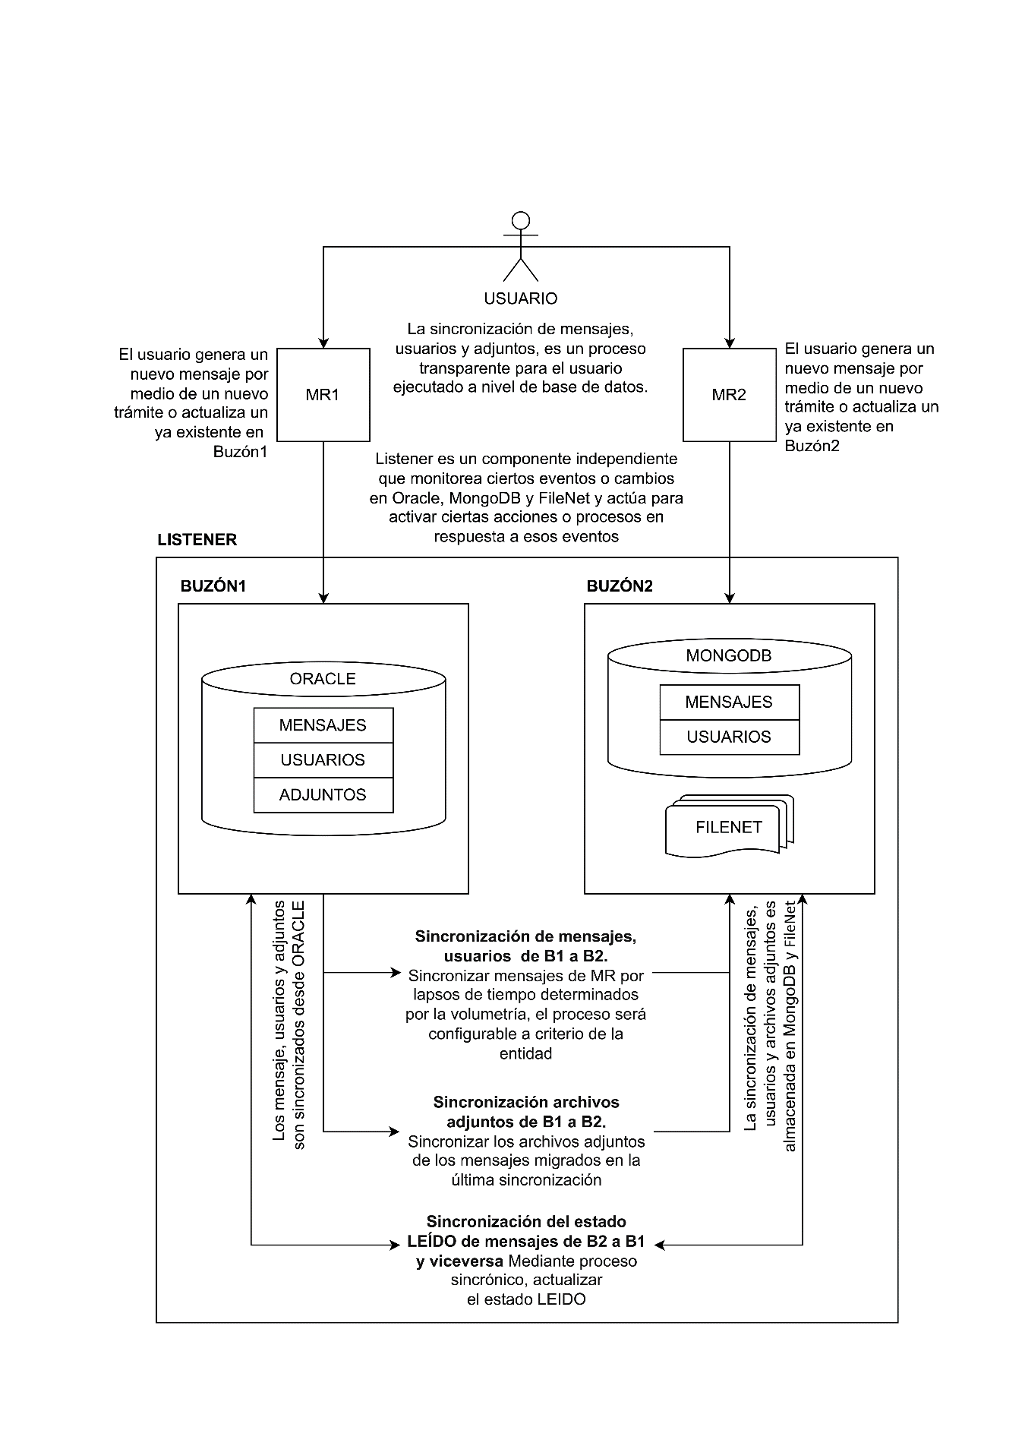

# Diagrama de flujo

**Nivel 0**

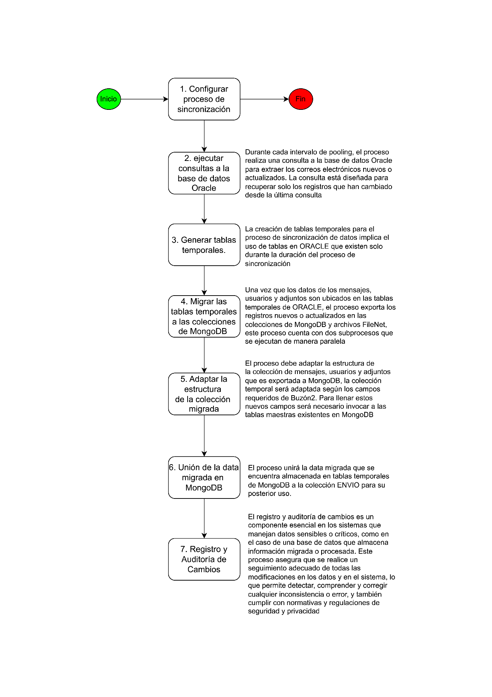

**Nivel 1-1**

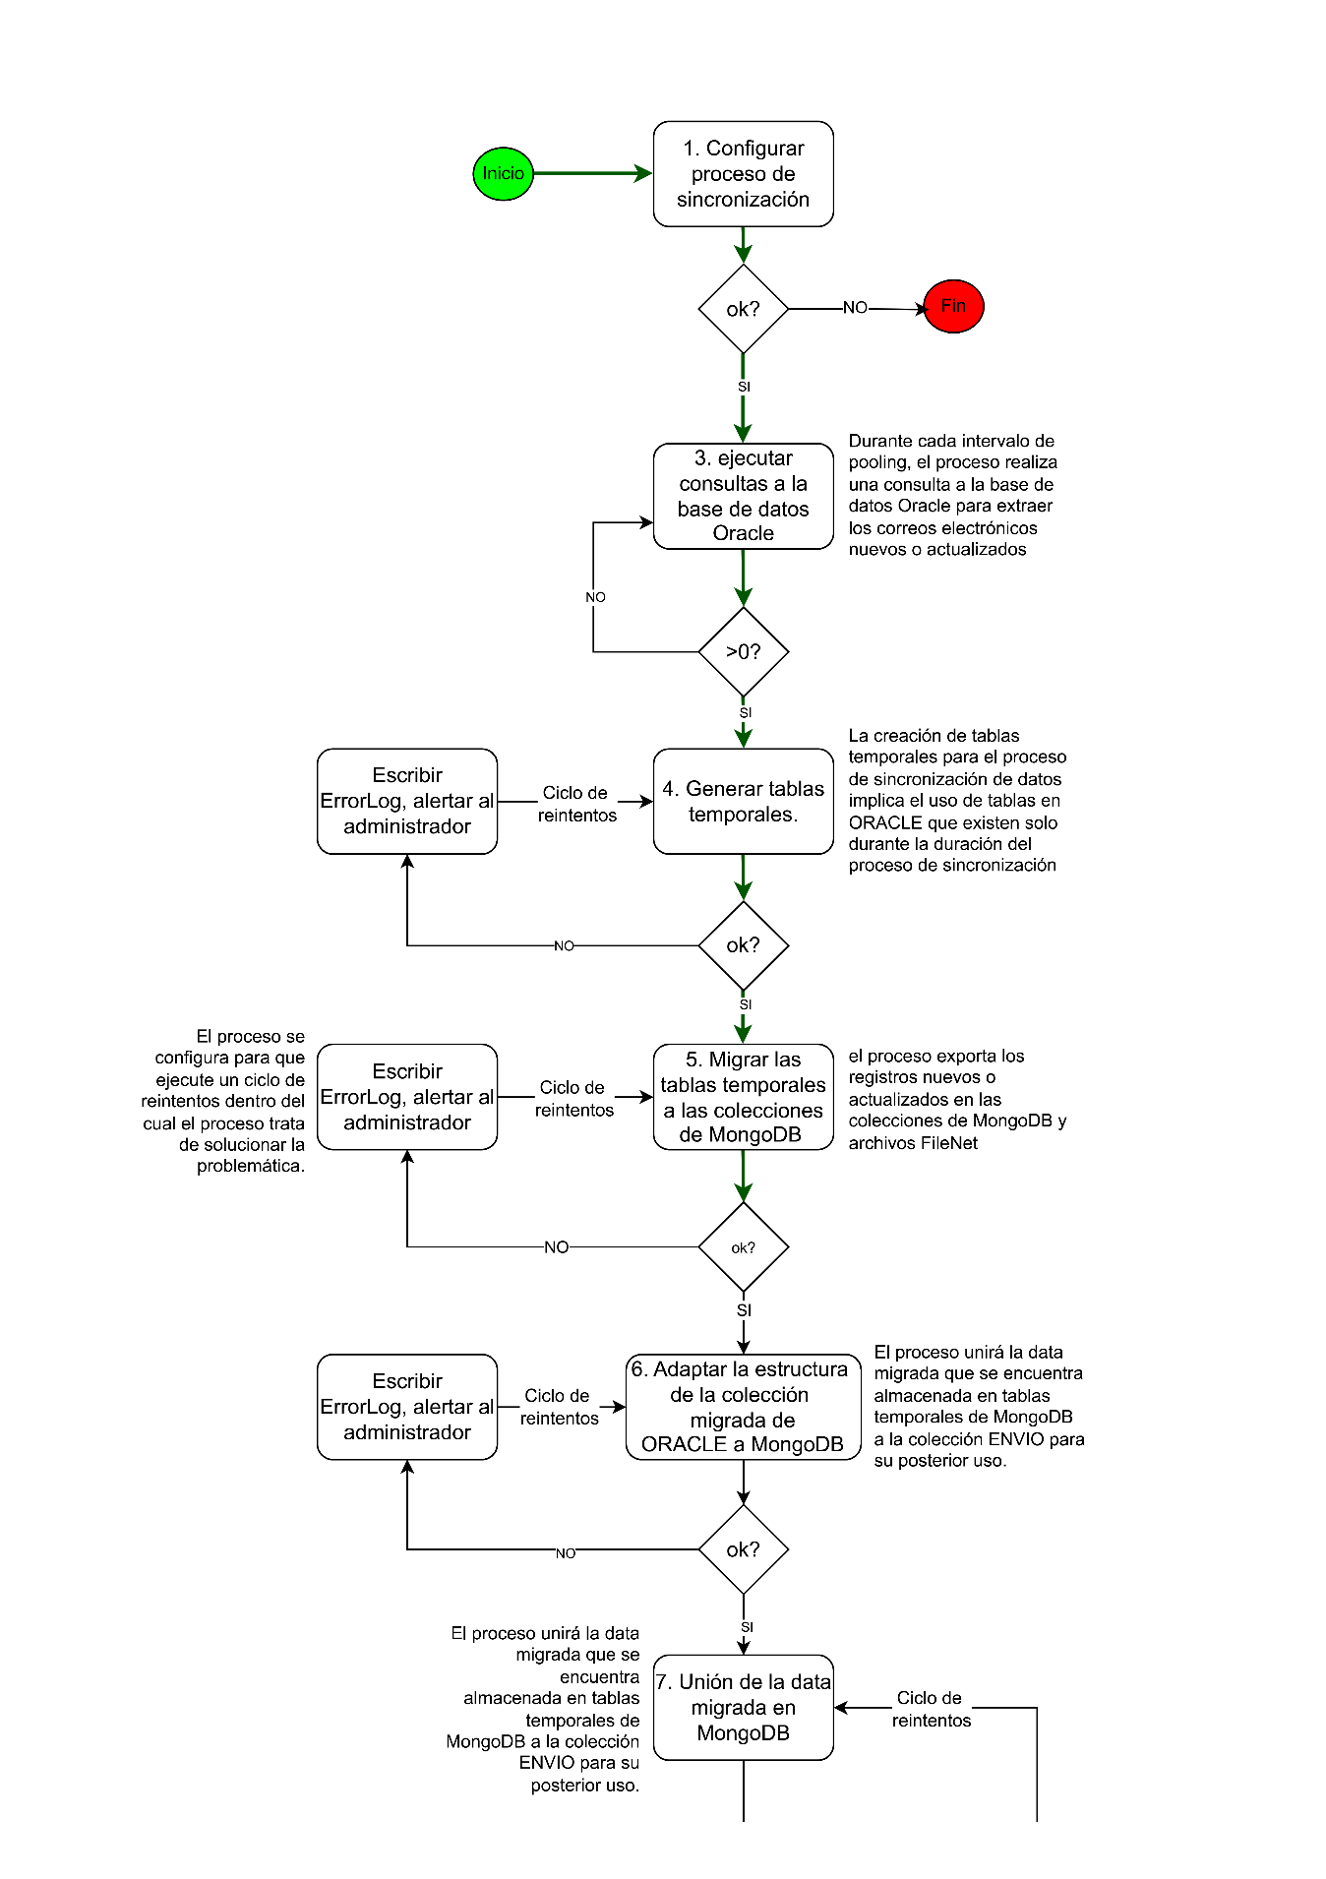

**Nivel 1-2**

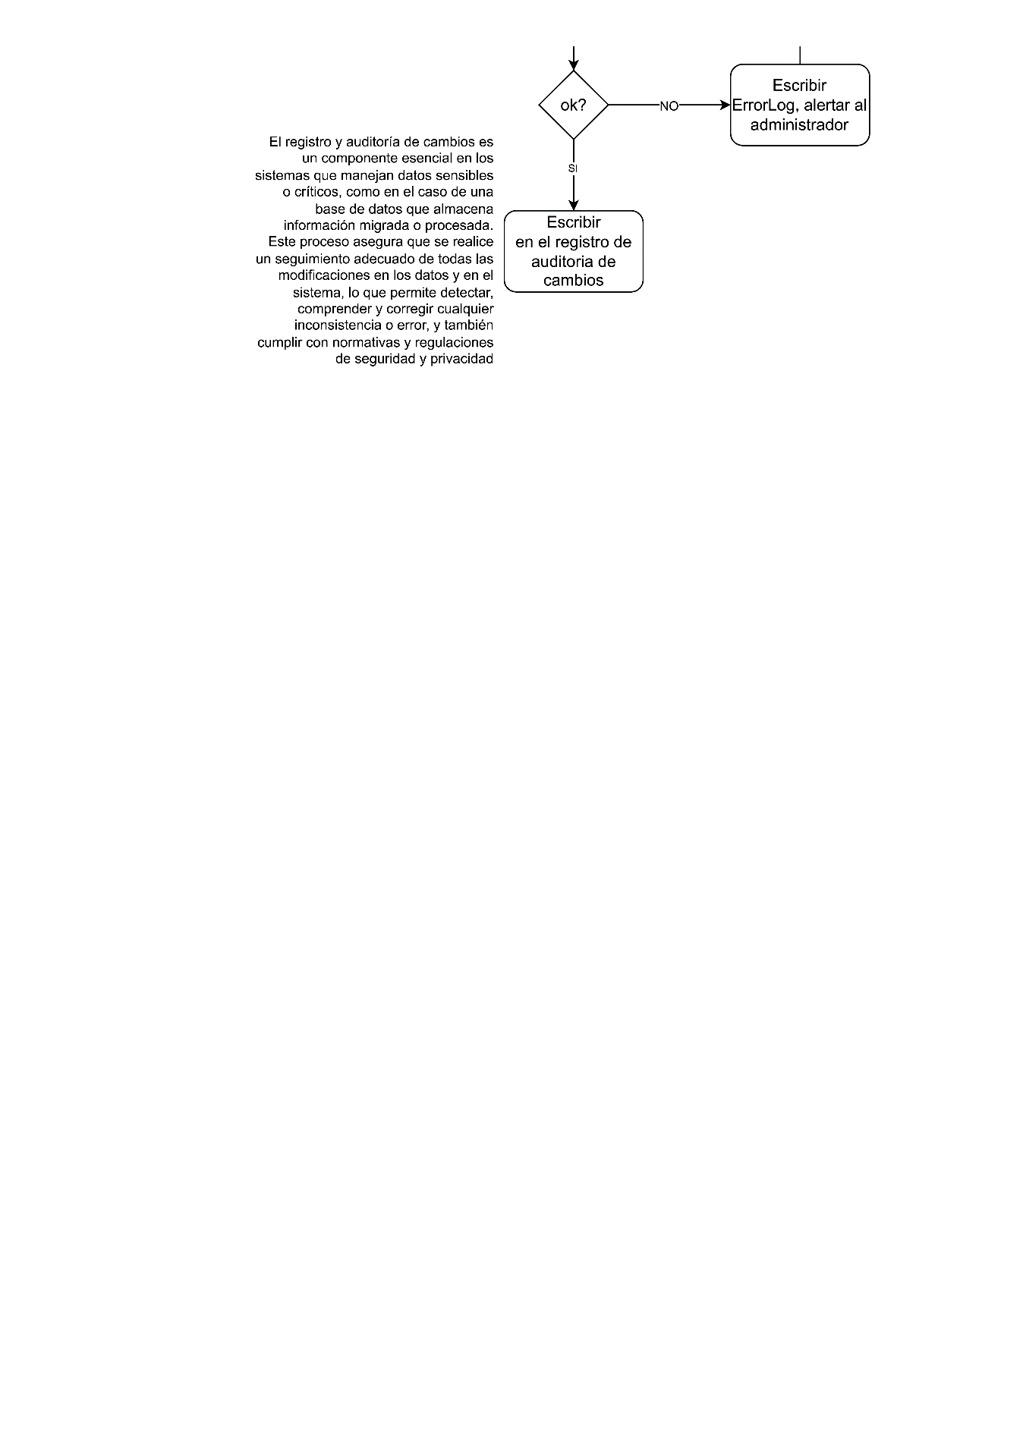

# Diagrama de secuencia

**Nivel 0-1**

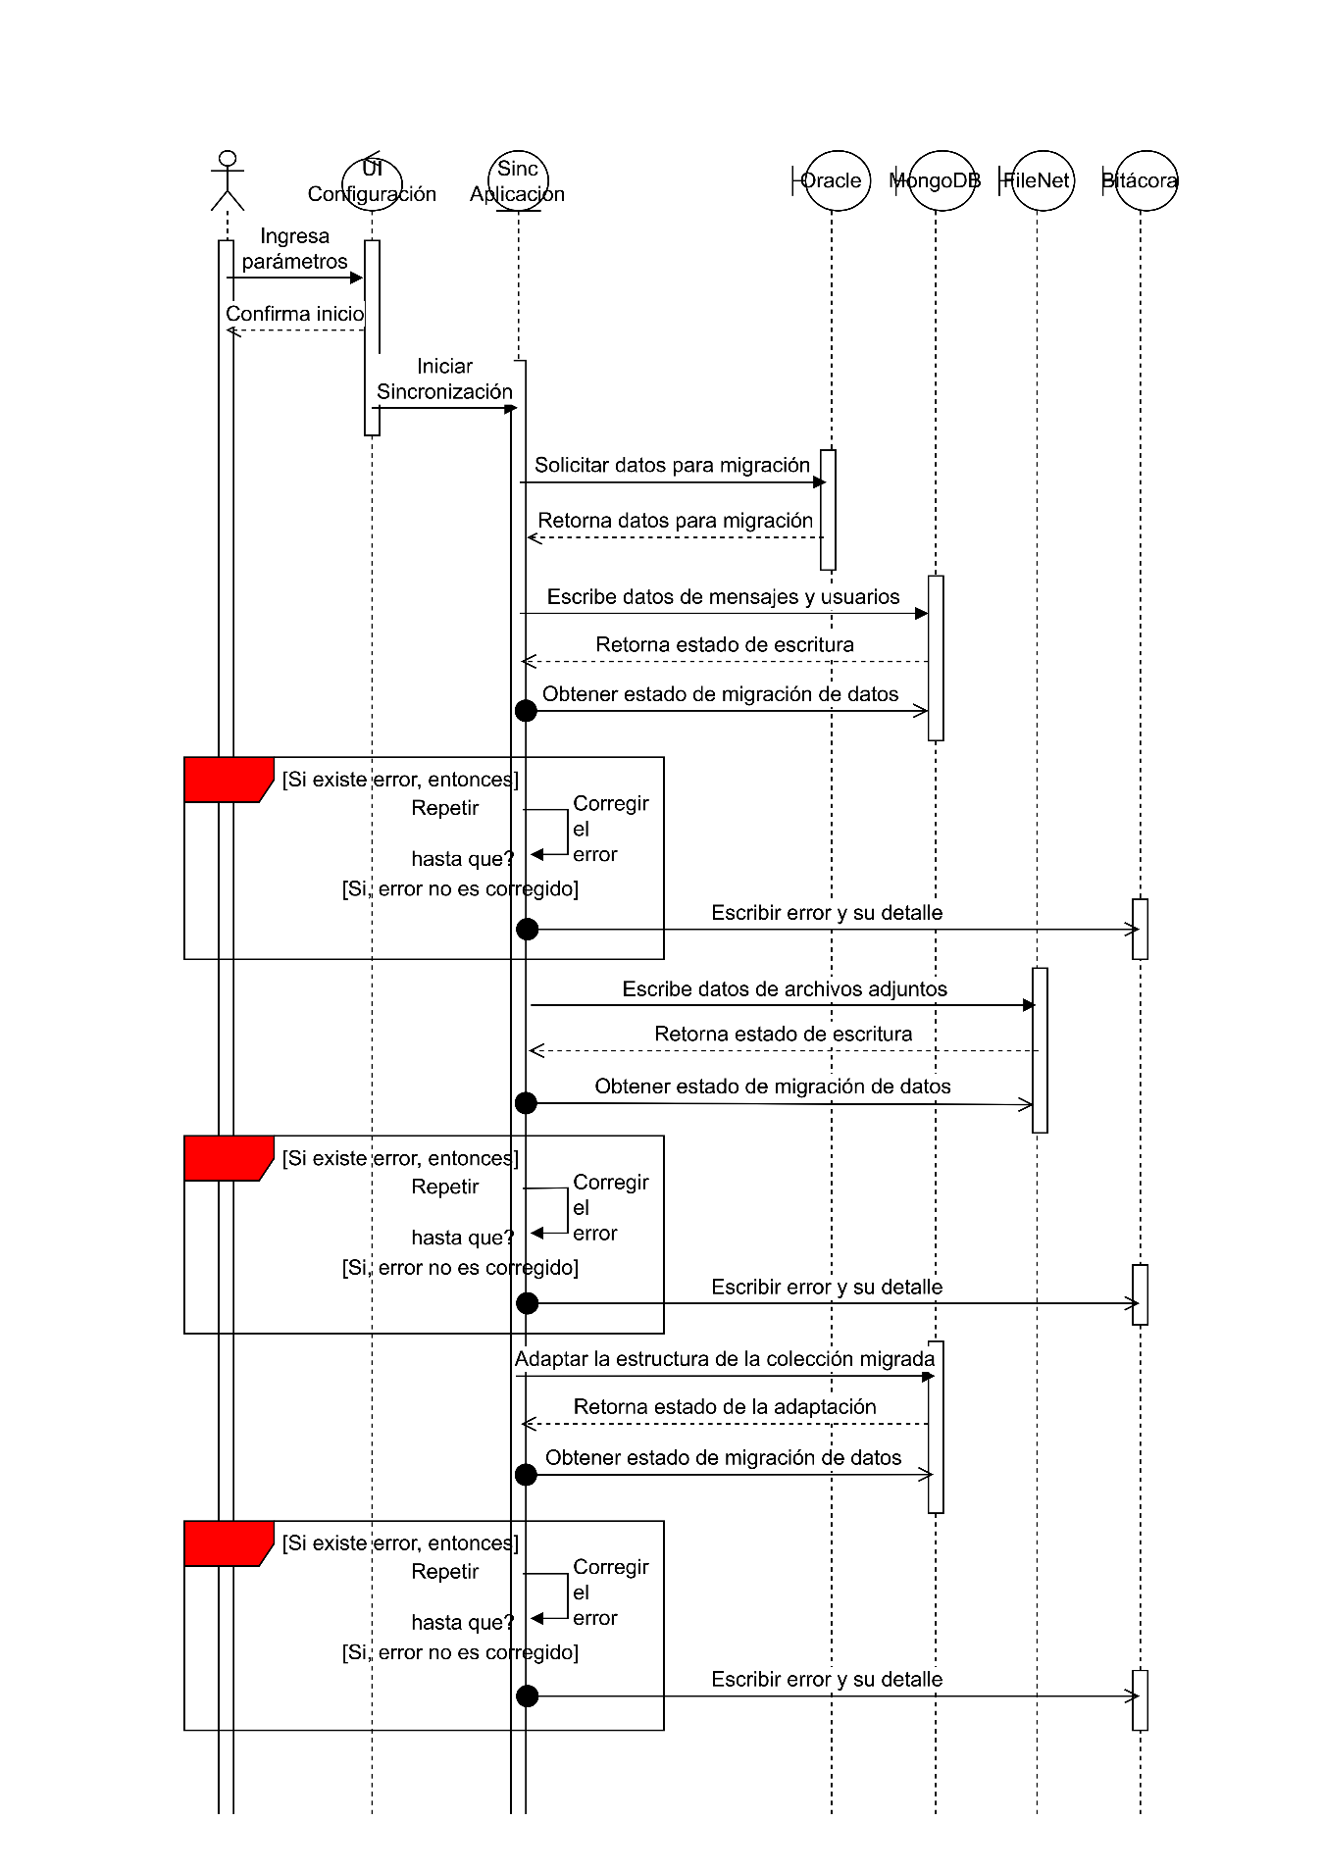

**Nivel 0-2**

